JONAS DO CARMO DE ARAUJO COSTA
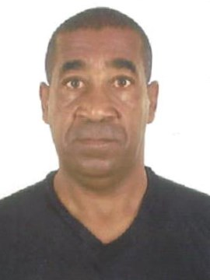

Informações pessoais

IDADE 51
EMAIL jonasdocarmo@#yahoo.com.br
CONTATO (61) 85770648 ou 82284572
END. QNL 30 CONJUNTO E CASA 06 TAGUATINGA NORTE
HABILITAÇÃO categoria D

ESCOLARIDADE

ENSINO MÉDIO COMPLETO
INSTITUIÇÃO: CENTRO EDUCACIONAL N 01 DE TAGUATINGA – DF

EXPERIENCIA PROFISSIONAL

EMPRESA: FCB TRANSPORTE LOGISTICA
CARGO : MOTORISTA
PERIODO : 27/07/2012 A19/12/2012

EMPRESA: VIAÇÃO PLANETA LTDA
CARGO : MOTORISTA
PERIODO :26/10/1992 A 08/09/2001

CURSOS ETREINAMENTOS

CONDUTOR DE VEICULOS DE TRANSPORTE DE PRODUTOS PERIGOSOS ( MOPP)
CARGA HORARIA 50 HORAS

CONDUTOR DE VEICULOS DE TRANSPORTE DE PASSAGEIROS
CARGA HORARIA 50 HORAS

CURSO DE MOTORISTA CIDADÃO
CARGA HORARIA 36 HORAS

OUTROS CURSOS

OPERADOR DE MICROCOMPUTADOR
PRIMEIROS SOCORROS
PREVENÇÃO DE ACIDENTES

OBJETIVOS

CUMPRIR COM AS TAREFAS SOLICITADAS PELA EMPRESA DE ACORDO COM CARGO PRETENDIDO OU SOLICITADO COM PROFISSIONALISMO E DEDICAÇÃO.

JONAS DO CARMO DE ARAUJO COSTA

